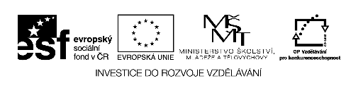
OPAKOVACÍ TEST 2

Předmět: jazyk německý jako 2. cizí jazyk

Časová dotace:25 minut

Cíle: žák procvičí probrané učivo formou písemného testu

Věková skupina: 9.ročník

Základní škola a Mateřská škola Zákupy,příspěvková organizace Zákupy

Adresa: Školní 347
47123 Zákupy
Zpracovala Mgr. Květoslava Kňobortová

Opakovací test 2 – Wiederholungstest 2

1.Beatworte schnell die Fragen:
Wie heißt du? ………………..………………..
Wo wohnst du? ………………..………………
Wie alt bist du? ………………..………………
Wann hast du Geburtstag? ………………..……
Welcher Tag ist heute? …………………………
Hast du zu Hause einen Hund? ………………...

2.Telefongespräch

Was sagen Alexander und Max?
Ergänze:

Hier ist Alexander Böll.
………………. Max. Hallo Alexander.
Was ……………… du jetzt?
Ich lese und dann ……………………….. Konzert. Komm doch mit!
Ich ……………….. heute nicht. Ich habe heute viel auf. Aber morgen.
Ich …………… in die Disko. Gehst du auch?
Ja,morgen komme ………….
Also ………….morgen!
Tschüs!
……………….

3.ÜBERSETZE
a)für Sie ……………. pro mne ………………..
für dich ……………. pro něho ………………..
für ihn …………….. pro nás ………………..
für euch ……………. pro Vás ………………..
für uns ……………. pro něj .. ………………..
für sie …………… pro tebe………………..

4.Bilde Fragen:
………………..………………..? Geradeus und dann nach links.
………………..………………..? Für seinen Bruder.
………………..………………..? Auf den Tennisplatz.
………………..………………..? Nach Kroatien, ans Meer.

